**Kein schöner Land in dieser Zeit…die Gnome stürmen den Mai**

Wie jedes Jahr taf man sich früh morgens um mit einer schönen 1.Maiwanderrung den Mai ordentlich zu begrüßen. Während im Tal noch der Nebel vor sich hin waberte und man sich über die Wetterlage uneins war marschierten 25 mehr oder weniger gut gelaunte und fitte Gnome mit Kind und Kegel Richtung Bühlertäler Bergwelt. Die, die den Abend vorher etwas ruhiger angegangen waren hatten auf der ersten Teilstrecke von Bildeiche zur Kälbelsebene weniger Probleme, andere oder EIN anderer dagegen kämpfte selbst am Ziel angekommen immer noch gegen den morgendlichen Kater. Und so wurde auch der Schnaps abgelehnt den OZM Baumi (in seiner Funktion als Alter Herr des Svb) kredenzte. Es sollte nicht beim letzten Tablett bleiben und den AH-Männern und ihrer Spende ein großes Merci. Nachdem man sich reichlich gestärkt hatte gings für den Großteil weiter auf Waldwegen zu den Talwölfen am Mistgrabenbuckel die dieses Jahr endlich wieder ein Verpflegungsstation eingerichtet hatten. Über die Emil-Kern-Hütte machte man sich auf Richtung Heimat ins Untertal um den befreundeten Kolpingern einen Besuch abzustatten. Da die Essensvorräte dort schon zur Neige gegangen waren zog es einen Teil der Meute noch zu unserm Zunftmeister Eric wo die verpasste Stärkung nachgeholt wurde. 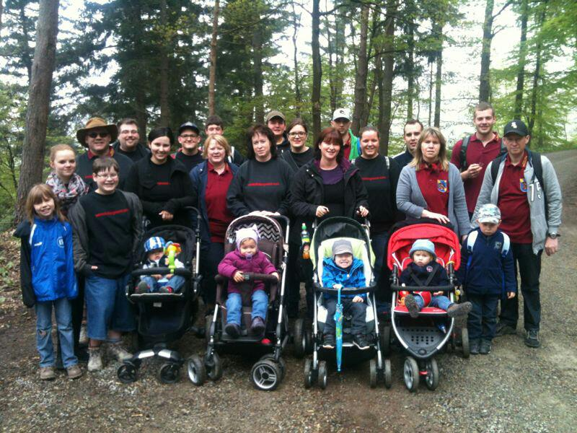

Kellergnome, Kind und Kegel – Ein stattlicher Haufen on Tour

Der zusammengeschrumpfte Rest der Bande beendete den Tag beim Lieblingsgriechen unserer Wahl um zeuge zu werden was der deutsche Fussball an Wundern zu bieten hatte. Alles in allem ein klasse Tag und schöner Maiauftakt, der dem ein oder anderen eine Lehre sein wird wie man sich auf große Wanderrungen optimal vorbereitet und wie nicht.